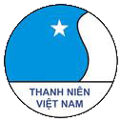  Tỉnh Bình Dương | TÀI LIỆU SINH HOẠT CHI HỘI
Chủ đề:  Chào Mừng Kỷ Niệm 85 Năm Ngày Thành Lập  Đảng Cộng Sản Việt Nam ( 03/02/1930 – 03/02/2015 ) | Tổ biên tập:  - Nguyễn Phạm Duy Trang – Chủ tịch Hội LHTN Tỉnh – Tổ Trưởng.  - Nguyễn Thị Lê An – Phó Chủ tịch TT Hội LHTN Tỉnh - Tổ Phó.  Xem thông tin: www.tuoitrebinhduong.vn  Điện thoại liên hệ: 0650. 3824547
SỐ 38 - THÁNG 02/2015 | LƯU HÀNH NỘI BỘ
MỤC LỤC
CUỘC VẬN ĐỘNG “TUỔI TRẺ VIỆT NAM HỌC TẬP VÀ LÀM THEO LỜI BÁC”

BÁC HỒ VỚI MÙA XUÂN THÀNH LẬP ĐẢNG
Trong cuộc đời hoạt động của mình, với 30 năm đi khắp thế giới tìm con đường cứu nước, Bác Hồ của chúng ta đã có biết bao những mùa xuân đáng ghi nhớ. Bác đã từng đón rất nhiều cái Tết Nguyên đán Việt Nam ở xứ người. Những cái tết đạm bạc nhiều khi chỉ là bát cháo và cái bánh mỳ rẻ tiền ở một quán ăn nhỏ. Những ngày Tết, Bác nhớ đất nước quê hương da diết cùng với bao những dự định lớn lao. Nhưng mùa xuân năm 1930 có thể nói là mùa xuân lịch sử của Chủ tịch Hồ Chí Minh và cũng là mùa xuân lịch sử của cách mạng Việt Nam.
Mùa xuân Canh Ngọ 1930, nhận được liên lạc của Quốc tế cộng sản, Bác Hồ của chúng ta từ một vùng quê ở Thái-lan, đáp xe lửa đi Băng-Cốc, rồi đi tàu thuỷ đến Xanh-ga-po. Tại đây, Người chuyển sang một con tàu khác đi Hồng-Kông. Ngồi trên tàu, qua cánh cửa, Bác được nhìn thấy bờ biển Tổ quốc thấp thoáng nơi chân trời. Nỗi nhớ nước, thương nhà làm tim Người thắt lại! Nỗi đau riêng của gia đình (cụ Phó bảng Nguyễn Sinh Sắc, thân sinh ra Người đã qua đời) hoà trong nỗi đau chung của cả một dân tộc. Bác nghĩ đến những đêm dài nô lệ, biết bao sĩ phu yêu nước đã tập hợp nhân dân, giương cao ngọn cờ chống giặc ngoại xâm. Nhưng những cuộc nổi dậy ấy đều bị dìm trong biển máu. Và trách nhiệm lịch sử nặng nề ấy đã đặt lên vai những người cộng sản. Ba tổ chức cộng sản ở Bắc, Trung, Namđược thành lập. Song yêu cầu bức thiết của cách mạng Việt Nam lúc này là phải có một Đảng thống nhất trong nước. Các đồng chí Hồ Tùng Mậu và Lê Hồng Sơn đã bí mật ra tận cảng biển để đón Bác.
Sau khi bàn bạc với các đồng chí của mình, liên lạc với các đồng chí quen biết cũ của Đảng Cộng sản Trung Quốc. Bác quyết định tổ chức hội nghị hợp nhất các Đảng Cộng sản ở Việt Namvào đúng dịp Tết Nguyên đán. Ở Việt Nam và Trung Quốc, Tết Nguyên đán là ngày hội cổ truyền, thường kéo dài hàng tuần, người đi lại rất đông. Chính trong dịp này, những đại biểu tham dự hội nghị có thể đi khỏi đất nước mà không ai để ý. Hội nghị họp từ ngày 3 đến mồng 7 tháng 2 năm 1930 tại Cửu Long (Trung Quốc) thành lập Đảng Cộng sản Việt Nam. Thế là kể từ ngày rời bến Nhà Rồng năm 1911, ước mơ thiêng liêng của Người nay đã thành sự thật. Ngày cuối cùng của hội nghị, Bác tổ chức một bữa cơm nhỏ ngay tại phòng ở của mình. Khi các đại biểu đã ngồi xung quanh bàn. Người xúc động nói: "Các đồng chí! Hôm nay là ngày lịch sử của chúng ta. Lênin vĩ đại đã nói: Chỉ Đảng nào có được một lý luận tiên phong, mới có khả năng làm tròn vai trò chiến sĩ tiên phong. Bây giờ chúng ta đã có một Đảng như thế rồi - Đảng của giai cấp công nhân Việt Nam. Nhân dân ta từ xưa đã có truyền thống đấu tranh anh dũng, nhưng suốt những năm ấy nhân dân ta lại thiếu người cầm lái sáng suốt. Giờ đây, Đảng của chúng ta phải gánh lấy vai trò này, và tôi tin rằng Đảng ta sẽ dẫn dắt nhân dân ta đến thắng lợi trong cuộc đấu tranh giành Độc lập, Tự do cho Tổ quốc thân yêu". Thế là mơ ước thiêng liêng và mục tiêu cao cả, mà gần hai mươi năm qua, kể từ khi Người ra đi từ bến Nhà Rồng để tìm đường cứu nước, nay đã trở thành sự thật. Cách mạng Việt Nam từ nay đã có một đội quân tiên phong đoàn kết chiến đấu.
Trong suốt những năm tháng lãnh đạo nhân dân ta làm cách mạng, Đảng ta luôn luôn làm theo lời Bác, luôn gắn bó máu thịt với nhân dân, đoàn kết nhân dân thành một khối vững chắc để đánh giặc giữ nước và xây dựng nước nhà. Đảng ta luôn coi ý kiến, nguyện vọng của nhân dân là nguồn gốc hình thành đường lối đổi mới của Đảng.
Đón xuân mới, cùng với kỷ niệm Ngày thành lập Đảng Cộng sản Việt Nam, chúng ta lại nhớ đến Bác Hồ kính yêu - Nhà lãnh đạo thiên tài. Không những chúng ta mà bạn bè thế giới đã nói: Đảng Cộng sản Việt Nam ra đời là "một cuộc đời, một bước ngoặt kỳ diệu, một sự nghiệp vĩ đại...".
Nguồn: ditichhochiminhphuchutich.gov.vn

THEO DÒNG LỊCH SỬ: NGÀY NÀY NĂM ẤY
NHỮNG NGÀY ĐÁNG NHỚ TRONG THÁNG 02

- Ngày 02/02/1908 : Ngày kỷ niệm ngày sinh của đồng chí Nguyễn Đức Cảnh
- Ngày 03/02/1930: Ngày Thành lập Đảng Cộng Sản Việt Nam
- Ngày 07/02/1418: Kỷ niệm khởi nghĩa Nam sơn
- Ngày 08/02/1941: Lãnh tụ Hồ Chí Minh trở về nước trực tiếp lãnh đạo cách mạng Việt Nam
- Ngày 15/02/1943: Kỷ niệm ngày mất của Kim Đồng
- Ngày 27/02/1955: Ngày thầy thuốc Việt Nam

Ngày 03/02/1930 : Ngày Thành Lập Đảng Cộng Sản Việt Nam
Cuối thế kỷ XIX, sau khi bình định xong Việt Nam, thực dân Pháp bắt tay thực thi các chính sách thực dân hà khắc, biến nước ta từ một nước phong kiến độc lập trở thành một nước thuộc địa nửa phong kiến.
Sự thống trị tàn bạo của thực dân Pháp đã làm cho mâu thuẫn dân tộc diễn ra hết sức gay gắt, hàng loạt phong trào yêu nước theo các khuynh hướng khác nhau liên tiếp nổ ra nhằm giải quyết mâu thuẫn chủ yếu đó. Tiêu biểu là phong trào Cần Vương do vua Hàm Nghi và Tôn Thất Thuyết khởi xướng; phong trào Đông Du của Phan Bội Châu; phong trào cải cách của Phan Chu Trinh, khởi nghĩa Yên Thế do Hoàng Hoa Thám lãnh đạo. Các cuộc đấu tranh giải phóng dân tộc tuy diễn ra quyết liệt, song cuối cùng đều bị thất bại, vì thiếu một đường lối cứu nước đúng đắn, thiếu một tổ chức lãnh đạo có khả năng tập hợp sức mạnh của toàn dân tộc. Trong bối cảnh đó, tháng 6-1911, người thanh niên yêu nước Nguyễn Tất Thành đã rời Tổ quốc ra đi tìm con đường cứu nước giải phóng dân tộc. Năm 1920 Nguyễn Tất Thành - Nguyễn Ái Quốc đã đến với chủ nghĩa Mác-Lê nin; đây không chỉ là bước ngoặt đối với cuộc đời hoạt động cách mạng của Nguyễn Ái Quốc, mà còn là bước ngoặt của cách mạng Việt Nam. Lý luận của chủ nghĩa Mác-Lê nin đã soi rọi cho Nguyễn Ái Quốc: Muốn cứu nước và giải phóng dân tộc thì trước hết phải có “Đảng cách mệnh” để “trong thì vận động và tổ chức dân chúng, ngoài thì liên lạc với dân tộc bị áp bức và vô sản giai cấp mọi nơi”. Từ nhận thức đó Nguyễn Ái Quốc ra sức chuẩn bị mọi mặt cho việc thành lập một chính đảng vô sản ở Việt Nam, Người từng bước truyền bá có hệ thống chủ nghĩa Mác-Lê nin vào trong nước, đưa phong trào công nhân chuyển dần từ trình độ tự phát lên tự giác; đưa phong trào yêu nước chuyển dần sang lập trường cộng sản.
Tháng 3-1929, Chi bộ Cộng sản đầu tiên được thành lập ở số nhà 5D, Hàm Long, Hà Nội, gồm có Trần Văn Cung, Trịnh Đình Cửu, Ngô Gia Tự, Nguyễn Đức Cảnh, Đỗ Ngọc Du, Nguyễn Phong Sắc, Nguyễn Văn Tuân và Dương Hạc Đính. Ngày 1-5-1929, tại Đại hội toàn quốc của Hội Việt Nam Cách mạng Thanh niên ở Hương Cảng, đoàn đại biểu Bắc Kỳ đưa ra đề nghị thành lập Đảng Cộng sản. Đề nghị đó không được chấp nhận, trở về nước, ngày 17-6-1929, những đảng viên trong Chi bộ Cộng sản 5D Hàm Long đã tuyên bố thành lập Đông Dương Cộng sản Đảng. Ngày 25-7-1929 An Nam Cộng sản Đảng được thành lập ở Nam Kỳ.
Tháng 9-1929 Đông Dương Cộng sản Liên đoàn được thành lập ở Trung Kỳ. Chỉ trong một thời gian ngắn ở Việt Nam đã có ba tổ chức cộng sản được tuyên bố thành lập. Điều đó phản ánh xu thế tất yếu của phong trào đấu tranh cách mạng ở Việt Nam. Song sự tồn tại của ba tổ chức cộng sản hoạt động biệt lập trong một quốc gia có nguy cơ dẫn đến chia rẽ lớn. Yêu cầu bức thiết của cách mạng là cần có một Đảng thống nhất lãnh đạo. Nguyễn Ái Quốc, người chiến sĩ cách mạng lỗi lạc của dân tộc Việt Nam, người duy nhất có đủ năng lực và uy tín đáp ứng yêu cầu đó của lịch sử: thống nhất các tổ chức cộng sản thành Đảng Cộng sản duy nhất ở Việt Nam.
Từ ngày 3 đến 7-2-1930, Hội nghị hợp nhất ba tổ chức Cộng sản họp tại Cửu Long (Hương Cảng, Trung Quốc) dưới sự chủ trì của đồng chí Nguyễn Ái Quốc. Tham gia Hội nghị có các đồng chí Trịnh Đình Cửu, Nguyễn Đức Cảnh (đại biểu DDCSD); Nguyễn Thiệu, Châu Văn Liêm (đại biểu (ANCSĐ). Đại biểu ĐDCSLĐ không đến kịp. Hội nghị nhất trí thành lập đảng thống nhất, lấy tên là Đảng Cộng sản Việt Nam, thông qua Chánh cương vắn tắt, Sách lược vắn tắt, Chương trình tóm tắt và Điều lệ vắn tắt của Đảng. Ngày 3 tháng 2 năm 1930 trở thành Ngày thành lập Đảng Cộng sản Việt Nam. Hội nghị hợp nhất các tổ chức cộng sản Việt Nam mang tầm vóc lịch sử như là Đại hội thành lập Đảng. Đảng được thành lập là kết quả của cuộc đấu tranh giai cấp và đấu tranh dân tộc ở nước ta trong những năm đầu thế kỷ XX; là sản phẩm cuả sự kết hợp chủ nghĩa Mác-Lê nin với phong trào công nhân và phong trào yêu nước; là kết quả của quá trình lựa chọn, sàng lọc nghiêm khắc của lịch sử và là kết quả của quá trình chuẩn bị đầy đủ về chính trị, tư tưởng và tổ chức của một tập thể chiến sĩ cách mạng, đứng đầu là đồng chí Nguyễn Ái Quốc. Đó là một mốc lớn đánh dấu bước ngoặt trọng đại trong lịch sử cách mạng Việt Nam, chấm dứt cuộc khủng hoảng về đường lối cứu nước kéo dài mấy chục năm. Trong Chánh cương vắn tắt, Sách lược vắn tắt do đồng chí Nguyễn Ái Quốc khởi thảo, được Hội nghị thành lập Đảng thông qua đã xác định cách mạng Việt Nam phải tiến hành cách mạng giải phóng dân tộc tiến lên chủ nghĩa xã hội. Độc lập dân tộc và chủ nghĩa xã hội là con đường cách mạng duy nhất để thực hiện mục tiêu giải phóng dân tộc, giải phóng giai cấp, giải phóng xã hội, giải phóng con người. Sự ra đời của Đảng Cộng sản Việt Nam với Cương lĩnh, đường lối cách mạng đúng đắn chứng tỏ giai cấp công nhân Việt Nam đã trưởng thành, đủ sức lãnh đạo cách mạng. Sự ra đời của Đảng Cộng sản Việt Nam gắn liền với tên tuổi của Nguyễn Ái Quốc - Hồ Chí Minh, người sáng lập và rèn luyện Đảng ta.
Nguồn: LichsuVietNam.vn
Ngày 08/02/1941: Lãnh tụ Nguyễn Ái Quốc trở về nước, Đặt Căn Cứ Tại Pác Bó

Cuối năm 1938, từ Liên Xô, Nguyễn Ái Quốc qua Trung Quốc và dừng lại hoạt động một thời gian ở Tây An và Diên An. Sau đó, theo một đơn vị Bát lộ quân, Nguyễn Ái Quốc đến Quế Lâm và tìm cách bắt liên lạc với các đồng chí trong nước.
Cuối năm 1938, từ Liên Xô, Nguyễn Ái Quốc qua Trung Quốc và dừng lại hoạt động một thời gian ở Tây An và Diên An. Sau đó, theo một đơn vị Bát lộ quân, Nguyễn Ái Quốc đến Quế Lâm và tìm cách bắt liên lạc với các đồng chí trong nước. Trong năm 1939, qua đường dây liên lạc, Nguyễn Ái Quốc viết một số bài báo gởi về nước đăng trên tờ báo công khai của Đảng (Notre Voix – Tiếng nói chúng ta) và theo dõi tình hình cách mạng Việt Nam. Khoảng đầu năm 1940, với các bí danh Hồ Quang, Trần, Vương. Nguyễn Ái Quốc tới Côn Minh, bắt liên lạc với tổ chức Đảng trong nước và tại đây đã gặp Phạm Văn Đồng, Võ Nguyên Giáp từ Việt Nam sang. Tại Quế Lâm (6-1940), Nguyễn Ái Quốc chuẩn bị kế hoạch thành lập khu căn cứ cách mạng ở Cao Bằng, sau đó tới Trùng Khách làm việc với Trung ương Đảng Cộng sản Trung Quốc để phối hợp cách mạng giữa hai nước.Tháng 12-1940, Nguyễn Ái Quốc tổ chức các lớp huấn luyện cho các cán bộ từ trong nước tới và tiếp xúc với Hoàng Văn Thụ, đại diện của Trung ương Đảng từ Việt Nam sang ở tại Tĩnh Tây. Ngày 28-1-1941, lãnh tụ Nguyễn Ái Quốc vượt qua cột mốc số 108 biên giới Việt - Trung trở về Tổ quốc sau 30 năm hoạt động ở nước ngoài. Ngày 8-2-1941, Người về ở tại Pác Bó (Cao Bằng) và bắt tay vào việc chuẩn bị triệu tập Hội nghị Trung ương Đảng lần thứ VIII.
Nguồn:Dương Trung Quốc 2001, Việt Nam những sự kiện lịch sử (1919-1945), Hà Nội, Giáo Dục, Tr. 326.
Ngày 27/02/1955: Tư tưởng Hồ Chí Minh về công tác y tế, sức khoẻ và những quan điểm cơ bản của Đảng
Chủ tịch Hồ Chí Minh đã để lại cho chúng ta cũng như nhân dân trên toàn thế giới những quan điểm, tư tưởng vô cùng sâu sắc, phong phú của nhiều lĩnh vực khác nhau, trong đó có lãnh vực về công tác y tế và sức khoẻ. Hiện nay, những quan điểm, tư tưởng này vẫn còn giá trị và có ý nghĩa định hướng cho việc phát triển một nền y học Việt Nam hiện đại.
Chủ tịch Hồ Chí Minh đã căn dặn “Chính sách của Đảng và Chính phủ phải hết sức chăm nom đến đời sống của nhân dân. Nếu dân đói là Đảng và Chính phủ có lỗi, nếu dân rét là Đảng và Chính phủ có lỗi, nếu dân dốt là Đảng và Chính phủ có lỗi, nếu dân ốm là Đảng và Chính phủ có lỗi”. (Tư tưởng Hồ Chí Minh. Nhà Xuất bản Chính trị Quốc gia. Tập bài giãng. Trang 120). Hồ Chí Minh rất quan tâm đến vấn đề sức khoẻ của con người. Người coi đây là một nhân tố rất quan trọng có ý nghĩa quyết định đến sự thắng lợi của sự nghiệp cách mạng. Người chỉ rõ “Giữ gìn dân chủ, xây dựng nước nhà, gây đời sống mới, việc gì cũng cần có sức khoẻ mới thành công”. Người nói: “Mỗi một người dân yếu ớt tức là cả nước yếu ớt, dân cường thì nước mạnh”. Hồ Chí Minh cũng đã đánh giá rất cao vai trò của sức khoẻ nên trong thời kỳ lãnh đạo dân tộc tiến hành cuộc kháng chiến chống thực dân Pháp xâm lược, Người cho rằng: “Sức khoẻ của cán bộ và nhân dân được bảo đảm thì tinh thần càng hăng hái. Tinh thần và sức khoẻ đầy đủ thì kháng chiến càng gần thắng lợi, kiến quốc càng mau thành công” (Một số vấn đề xây dựng ngành y tế phát triển ở Việt Nam. Nhà Xuất bản Y học. Hà Nội 1998. Trang 160)
Trong công tác chăm sóc và bảo vệ sức khoẻ nhân dân, Hồ Chí Minh rất quan tâm đến vấn đề y học dự phòng. Người nói: “Phòng bệnh cũng cần thiết như chữa bệnh”. “Phòng bệnh hơn trị bệnh”. “Mọi người từ già trẻ, trai gái, đã là người dân yêu nước đều phải quan tâm đến vấn đề vệ sinh, giữ gìn sức khoẻ”. Trong nội dung của cuốn sách Đời sống mới, Người viết: “Sạch sẽ là một phần của đời sống mới, sạch sẽ thì dân ít ốm, khoẻ mạnh thì làm được việc, làm được việc thì có ăn” (Một số vấn đề xây dựng ngành y tế phát triển ở Việt Nam. Nhà Xuất bản Y học. Hà Nội 1998. Trang 167).
Vào ngày 27 tháng 2 năm 1955, Chủ tịch Hồ Chí Minh đã có thư gửi Hội nghị Cán bộ Y tế. Theo Người thì nghề thầy thuốc là một nghề đặc biệt, nó trực tiếp quan hệ đến sức khoẻ, đến tính mạng của con người. “Lương y như từ mẫu”, “Thầy thuốc như mẹ hiền” là một đòi hỏi khách quan trong thực hành y nghiệp. Người đã nhắc nhở những người thầy thuốc” “Người bệnh phó thác tính mệnh của họ nơi các cô, các chú. Chính phủ phó thác cho các cô, các chú việc chữa bệnh tật và giữ gìn sức khoẻ cho đồng bào. Đó là một nhiệm vụ rất vẻ vang”. “Cán bộ cần giúp đồng bào, giúp Chính phủ xây dựng một nền y tế với sự nhu cầu của nhân dân ta” (Thư gửi Hội nghị Cán bộ Y tế ngày 27 tháng 2 năm 1955 của Chủ tịch Hồ Chí Minh). Với truyền thống tốt đẹp của ngành y tế trong việc thực hiện lời dạy của Chủ tịch Hồ Chí Minh, Đảng và Nhà nước ta đã lấy ngày 27 tháng 2 quyết định trở thành Ngày Thầy thuốc Việt Nam. Hàng năm cứ đến ngày này, tất cả các cơ sở y tế trên toàn quốc đều tổ chức Lễ Kỷ niệm ngày truyền thống của ngành và có dịp nghe lại toàn bộ nội dung bức thư của Chủ tịch Hồ Chí Minh đã căn dặn để kiểm điểm những vấn đề trong việc thực hành y nghiệp và y đạo của mình nhằm khắc phục các nhược điểm tồn tại, phấn đấu thực hiện nhiệm vụ chăm sóc, bảo vệ sức khoẻ nhân dân ngày càng được tốt hơn.
Với những quan điểm, tư tưởng của Chủ tịch Hồ Chí Minh về công tác y tế và sức khoẻ; Đảng và Nhà nước ta đã có sự quan tâm lãnh đạo, chỉ đạo công tác chăm sóc, bảo vệ sức khoẻ nhân dân thể hiện qua các Nghị quyết của Đảng, đặc biệt Hội nghị lần thứ tư Ban Chấp hành Trung ương Đảng Khoá VII đã ra Nghị quyết về “Những vấn đề cấp bách của sự nghiệp chăm sóc và bảo vệ sức khoẻ nhân dân”. Quốc hội đã ban hành Luật Bảo vệ sức khoẻ nhân dân và các điều lệ áp dụng. Chính phủ cũng đã ban hành nhiều Chỉ thị, Quyết định để thể chế hóa các chủ trương chỉ đạo của Đảng; trong đó có Nghị quyết 37/CP của Chính phủ về “Định hướng chiến lược công tác chăm sóc và bảo vệ sức khoẻ nhân dân đến năm 2020 và chính sách quốc gia về thuốc của Việt Nam”. Những quan điểm cơ bản của Đảng ta đã lấy tư tưởng Hồ Chí Minh về công tác y tế và sức khoẻ để làm nền tảng và nêu rõ nội dung cụ thể trong từng quan điểm.
- Quan điểm 1: Sức khoẻ là vốn quý nhất của mỗi con người và của toàn xã hội, là nhân tố quan trọng trong sự nghiệp xây dựng và bảo vệ Tổ quốc. Vì vậy chúng ta phải phấn đấu để mọi người đều được quan tâm chăm sóc sức khoẻ.
- Quan điểm 2 : Việc chăm sóc sức khoẻ và giải quyết các vấn đề về bệnh tật cần phải làm theo quan điểm dự phòng tích cực và chủ động, đẩy mạnh phong trào vệ sinh phòng bệnh, rèn luyện thân thể, đi đôi với nâng cao hiệu quả điều trị.
- Quan điểm 3 : Kết hợp y học hiện đại với y học cổ truyền dân tộc.
- Quan điểm 4 : Sự nghiệp chăm sóc sức khoẻ là trách nhiệm của cộng đồng và mỗi người dân, là trách nhiệm của các cấp ủy Đảng và chính quyền, các đoàn thể nhân dân và các tổ chức xã hội, trong đó ngành y tế giữ vai trò nòng cốt.
- Quan điểm 5: Thực hiện phương châm “Nhà nước và nhân dân cùng làm”, đa dạng hóa các hình thức tổ chức chăm sóc sức khoẻ (Nhà nước, tập thể, nhân dân) trong đó y tế Nhà nước là chủ đạo, tận dụng mọi tiềm năng sẵn có trong nước và mở rộng hợp tác quốc tế.
Tư tưởng của Chủ tịch Hồ Chí Minh về công tác y tế và sức khoẻ đã làm kim chỉ nam giúp Đảng ta xây dựng những quan điểm cơ bản có ý nghĩa định hướng cho sự phát triển một nền y học Việt Nam hiện đại và một ngành y tế xã hội chủ nghĩa có tính ưu việt trong thực hiện nhiệm vụ chăm sóc, bảo vệ sức khoẻ nhân dân. Trong văn kiện Hội nghị lần thứ chín, Ban Chấp hành Trung ương Đảng Khóa X đã xác định công tác bảo vệ và chăm sóc sức khoẻ nhân dân tiếp tục được quan tâm. Đã hoàn thành nhiều cơ chế, chính sách, văn bản chỉ đạo, quy hoạch phát triển mạng lưới y tế và một số chương trình mục tiêu quốc gia chăm sóc sức khoẻ nhân dân. Nhà nước đã tăng cường đầu tư nâng cấp các cơ sở y tế, mạng lưới khám chữa bệnh từ trung ương đến địa phương, tỉnh, huyện, xã. Việc thực hiện có kết quả các chương trình y tế tại cộng đồng và khám chữa bệnh ban đầu cho người bệnh có thẻ bảo hiểm y tế, người nghèo tại xã đã góp phần tạo điều kiện để người dân tiếp cận dịch vụ y tế cơ bản có chất lượng hơn. Y tế dự phòng, công tác phòpng, chống dịch bệnh được tăng cường; đã kịp thời khống chế, ngăn chận không để dịch tiêu chảy cấp lan rộng, kéo dài; phòng chống có hiệu quả các bệnh sốt xuất huyết, chân tay miệng ... Công tác xã hội hóa y tế bước đầu được thực hiện; các cơ sở khám chữa bệnh tư nhân phát triển, thu hút được nhiều nguồn vốn đầu tư trang bị những phương tiện kỹ thuật hiện đại trong chẩn đoán và điều trị. Mức độ hưởng thụ các dịch vụ y tế của người dân tăng lên.
Một trong những nhiệm vụ và giải pháp lớn cần tập trung chỉ đạo thực hiện thắng lợi Nghị quyết Đại hội X của Đảng đã xác định sự phát triển và nâng cao chất lượng chăm sóc sức khoẻ nhân dân như tăng cường đầu tư của Nhà nước xây dựng đồng bộ cơ sơ vật chất, trang thiết bị, đào tạo nguồn nhân lực, đổi mới cơ chế, chính sách quản lý để nâng cao chất lượng hoạt động khám chữa bệnh, chăm sóc sức khoẻ nhân dân từ tuyến cơ sở đến các bệnh viện lớn ở trung ương. Kết hợp y học hiện đại với y học cổ truyền, tăng cường y tế dự phòng. Nâng cao y đức, ý thức trách nhiệm, trình độ của cán bộ y tế; đấu tranh ngăn chặn, đẩy lùi những tiêu cực trong khám, chữa bệnh. Đổi mới cơ chế tài chính, xã hội hóa một cách phù hợp, huy động các nguồn lực của xã hội vào phát triển y tế, chăm sóc sức khoẻ nhân dân. Đổi mới chế độ bảo hiểm y tế, hoàn thiện chính sách trợ cấp và bảo hiểm y tế cho người nghèo, người hưởng chính sách xã hội. Xây dựng quy hoạch, chính sách phát triển sản xuất thuốc chữa bệnh và thiết bị y tế. Quản lý chặt chẽ các hoạt động khám chữa bệnh ở các cơ sở tư nhân và thị trường thuốc chữa bệnh; làm tốt công tác bảo đảm vệ sinh an toàn thực phẩm, phòng, chống dịch bệnh, không để các dịch bệnh phát sinh, lây lan trên diện rộng. Củng cố tổ chức, cán bộ, thực hiện tốt các chính sách dân số, kế hoạch hóa gia đình.
Tư tưởng Hồ Chí Minh về công tác y tế, sức khoẻ đã làm nền tảng cơ sở cho Đảng ta xây dựng những quan điểm, nghị quyết để lãnh đạo, chỉ đạo nhiệm vụ chăm sóc, bảo vệ sức khoẻ nhân dân phù hợp với tình hình của từng giai đoạn ngày càng có hiệu quả tốt hơn. Chúng ta sẽ có một nền y học và y tế Việt Nam xã hội chủ nghĩa hiện đại với nhiều tính ưu việt theo những tư tưởng, quan điểm của Chủ tịch Hồ Chí Minh và Đảng Cộng sản Việt Nam.
Nguồn: Lichsuvietnam.vn

SỔ TAY NGHIỆP VỤ XÂY DỰNG TỔ CHỨC HỘI

ĐIỀU LỆ (SỬA ĐỔI, BỔ SUNG)
HỘI LIÊN HIỆP THANH NIÊN VIỆT NAM
( Phê duyệt kèm theo Quyết định số 1176/QĐ-BNV
ngày 14 tháng 10 năm 2010 của Bộ trưởng Bộ Nội vụ )

Chương II
CHỨC NĂNG, NHIỆM VỤ VÀ QUYỀN HẠN CỦA HỘI
( Tiếp theo kỳ trước)

Điều 4. Chức năng của Hội
1. Đoàn kết, tập hợp, giáo dục mọi tầng lớp thanh niên Việt Nam. Hướng dẫn và tạo điều kiện để hội viên hoàn thiện nhân cách, trở thành công dân tốt, cống hiến tài năng và sức trẻ vào sự nghiệp xây dựng và bảo vệ Tổ quốc.
2. Đại diện, bảo vệ quyền và lợi ích hợp pháp của hội viên, thanh niên và tổ chức thành viên.
Điều 5. Nhiệm vụ và quyền hạn của Hội
1. Khuyến khích và tổ chức cho hội viên, thanh niên tham gia tích cực vào sự nghiệp công nghiệp hoá, hiện đại hoá đất nước và các hoạt động ích nước, lợi nhà, hướng thiện.
2. Tổ chức các hoạt động thiết thực, góp phần giải quyết và đáp ứng những nhu cầu chính đáng của hội viên, thanh niên.
3. Đề xuất và kiến nghị kịp thời với các cơ quan nhà nước, các tổ chức xã hội cùng chăm lo, bảo vệ quyền và lợi ích hợp pháp của hội viên, thanh niên và các tổ chức thành viên tập thể của Hội.
4. Đoàn kết, hợp tác với các tổ chức thanh niên trong khu vực và trên thế giới vì hoà bình, độc lập dân tộc, dân chủ, tiến bộ xã hội vì cuộc sống văn minh, hạnh phúc của thanh niên.
5. Thường xuyên chăm lo xây dựng Hội, mở rộng mặt trận đoàn kết, tập hợp thanh niên, tích cực tham gia xây dựng Đoàn Thanh niên cộng sản Hồ Chí Minh.

MÔ HÌNH KINH NGHIỆM
MÔ HÌNH KINH NGHIỆM
Xoá mù chữ cho TNCN đồng bào dân tộc Khơ-me
Thực hiện Đề án “Đoàn kết, tập hợp thanh niên công nhân Bình Dương giai đoạn 2011 - 2015”, trong năm 2014, Uỷ ban Hội LHTN Việt Nam thị xã Thuận An đã đẩy mạnh nhiều hoạt động chăm lo TNCN, thành lập các chi đoàn, chi hội; tăng cường phát triển hội viên góp phần xây dựng giai cấp công nhân mới trong thời kỳ công nghiệp hóa, hiện đại hóa. Bên cạnh đó công tác chăm lo cho hội viên thanh niên dân tộc, tôn giáo được đặc biệt chú trọng nhằm mở rộng mặt trận đoàn kết, tập hợp mọi tầng lớp thanh niên trên địa bàn thị xã vào tổ chức Hội.
Đối với công tác này, trong năm 2014, các cơ sở Hội trực thuộc đã áp dụng nhiều giải pháp, thực hiện nhiều mô hình hay, góp phần đẩy mạnh công tác chăm lo cho hội viên đồng bào dân tộc, tôn giáo, góp phần thu hút thanh niên tham gia sinh hoạt Hội. Nổi bật có mô hình xoá mù chữ cho đồng bào dân tộc Khơ-me đang sinh sống và làm việc trên địa bàn phường Hưng Định. Hiện lớp có 17 học viên đều là hội viên đồng bào người dân tộc Khơ – me do Đội thanh niên tình nguyện của phường Hưng Định trực tiếp tham gia đứng lớp giảng dạy.
Bên cạnh đó, Uỷ ban Hội thị xã cũng đã hỗ trợ tập, viết cho các học viên, chỉ đạo Uỷ ban Hội phường Hưng Định thường xuyên theo dõi quá trình giảng dạy của các thanh niên tình nguyện và quá trình học tập của các học viên nhằm kịp thời có giải pháp điều chỉnh phù hợp, nâng cao chất lượng hướng dẫn, giảng dạy, giúp cho học viên tiếp cận chữ viết, con số một cách nhanh và hiệu quả nhất.
Thông qua lớp học này, trình độ của các hội viên được nâng lên, công tác tuyên truyền, vận động phong trào Hội dễ dàng hơn. Bên cạnh việc dạy chữ, tại lớp học, cán bộ hội còn lồng ghép chương trình tuyên truyền chủ trương, chính sách của nhà nước, giới thiệu các mô hình lao động giỏi, hội viên tiêu biểu để các bạn học hỏi, góp phần to lớn trong việc thay đổi nhận thức và xoá mù chữ cho hội viên dân tộc thiểu số.
Nguồn: Hội LHTN TX. Thuận An
DÂN SỐ - SỨC KHỎE - MÔI TRƯỜNG

PHÒNG BỆN ĐÚNG CÁCH ĐỂ KHỎE MẠNH
TRONG NHỮNG NGÀY TẾT

Tết là dịp nghỉ ngơi và ăn chơi thoải mái nên chúng ta cứ dung nạp vào cơ thể nhiều món ăn hấp dẫn và bắt mắt. Chính vì vậy mà nhiều người thường mắc một số bệnh phổ biến vào dịp Tết như đầy bụng, viêm dạ dày hay ngộ độc thực phẩm.
Theo các chuyên gia vệ sinh an toàn thực phẩm, theo phong tục, thói quen, người dân luôn dự trữ thực phẩm để ăn trong 3 – 4 ngày Tết. Nếu có tủ lạnh, được bảo quản đúng thì thực phẩm vẫn tươi ngon. Ngược lại, nếu không được bảo quản đúng cách, thực phẩm bị ôi thiu sẽ rất nguy hiểm cho người dùng. Vì thế, người dân nên hạn chế dự trữ thực phẩm. Trong trường hợp không có tủ lạnh thì cần nấu chín kỹ thực phẩm và mỗi lần ăn lấy ra một chút, trước khi ăn phải nấu kỹ lại và chỉ bảo quản từ 2 – 3 ngày trong điều kiện thời tiết lạnh. Cần để riêng thịt sống và thức ăn chín để tránh lây nhiễm.
Nhiều gia đình ở làng quê vẫn có thói quen chung nhau giết lợn làm giò, gói bánh và ăn tiết canh… nên nguy cơ mắc bệnh càng cao. Món tiết canh không được nấu chín mà ăn sống là mầm mống gây nên dễ gây các bệnh như tiêu chảy cấp, ngộ độc thức phẩm... Đặc biệt, bệnh liên cầu do vi khuẩn liên cầu lợn gây bệnh viêm màng não, nhiễm trùng huyết, truyền bệnh giun sán… thậm chí tử vong.
Rối loạn tiêu hóa là bệnh phổ biến nhất trong dịp Tết. Rối loạn tiêu hóa có nhiều dạng như bị nhiễm khuẩn do ăn uống những thực phẩm ôi thiu, hay ăn những loại thực phẩm có nhiễm chất hóa học… Có những trường hợp bị rối loạn tiêu hóa ở thể nhẹ chỉ cần đi ngoài mấy lần uống thuốc sẽ khỏi. Có những trường hợp nặng cần phải đến bệnh viện. Chính vì thế người dân trong quá trình ăn Tết nên ăn uống hợp vệ sinh tránh để xảy ra bị rối loạn tiêu hóa mà Tết mất vui.
Đối với những người có chứng bệnh mãn tính về tăng huyết áp. Phải tuyệt đối giữ đúng mức, kiêng cữ, không nên uống rượu bia, hút thuốc lá, cần ngủ đủ và nghỉ ngơi ngay khi có dấu hiệu đau đầu, chóng mặt. Lúc nào trong người cũng phải có thuốc hạ áp và lợi tiểu để xử lý kịp thời mọi bất trắc có thể xảy ra.
Một điều cần thiết nữa mỗi gia đình cần lưu ý trong dịp Tết là chuẩn bị một số thuốc dự phòng tránh những lúc hiệu thuốc đóng cửa nghỉ ăn Tết. Các loại thuốc trị đầy hơi, khó tiêu, rối loạn tiêu hóa, tiêu chảy, thuốc huyết áp, thuốc trợ tim, bông băng, dung dịch muối loãng, dung dịch sát trùng ngoai da, một số dụng cụ y tế (kéo, nhiệt kế), nước muối nhỏ mắt, mũi… cũng nên có trong nhà.
Tăng cường uống nước mỗi ngày giúp cho thận đào thải những chất độc hại cho cơ thể và nên hạn chế tiêu thụ các các loại đồ uống chứa cồn như rượu, bia, chứa caffein như trà, cà phê... để không gây nhiều tác hại cho hệ tiêu hóa. Ngoài ra, cần duy trì 15-30 phút tập thể dục mỗi ngày để cơ thể không bị ì ạch trong suốt những ngày nghỉ, bạn sẽ cảm thấy thật khỏe khoắn để bắt tay vào những dự định cho năm mới.

Nguồn: suckhoemoingay.com

QUẢN LÝ VÀ PHÁT TRIỂN BẢN THÂN

Ý THỨC TỰ GIÁC
Có thể nói “ý thức tự giác” là một hình thức rèn luyện bản thân có chọn lọc, tạo nên những thói quen mới trong cách nghĩ, cách hành động và diễn thuyết nhằm mục đích nâng cao bản thân và hướng đến thành công
Rèn luyện “Ý thức tự giác” cũng là một nhiệm vụ được định hướng và chọn lọc. Nó là kết quả của những nỗ lực hết mình, chứ không phải là của sự dễ dãi

Mỗi ngày, hãy lên kế hoạch thực hiện một nhiệm vụ nhỏ với thời gian định trước:
Tập cách cân nhắc việc chần chừ
- Lên kế hoạch thực hiện một nhiệm vụ cụ thể vào buổi sáng và một lần nữa vào buổi tối.
- Nhiệm vụ đó không nên dài hơn 15 phút.
- Chờ chính xác đến thời gian đã định. Khi đến thời gian thì phải bắt đầu thực hiện nhiệm vụ ngay.
- Cố duy trì thời khóa biểu mới trong ít nhất là hai tháng.
- Phân tích: Việc lên kế hoạch giúp bạn tập trung vào những thứ cần ưu tiên. Bằng cách chú trọng bắt đầu thực hiện nhiệm vụ hơn là hoàn thành chúng, bạn có thể tránh được sự chần chừ không đáng có.
- Lên kế hoạch một nhiệm vụ nào đó và giữ nó đúng giờ, tránh hành động một cách bốc đồng.
- Theo dõi quá trình thực hiện:
- Vào cuối ngày, ghi chép lại những việc đã hòan thành với thời gian nhiều hơn đã định.
- Phân tích: Việc Lập bảng ghi chép sẽ giúp bạn theo dõi xem bản thân đã mất bao nhiêu thời gian để làm những công việc đó. Từ đó điều chỉnh lại cho thích hợp.
- Nếu bạn bắt đầu có thời gian dư, lấp nó bằng một vài công việc nhỏ, ghi chú lại cho bản thân, lên kế hoạch cho những nhiệm vụ khác chẳng hạn.

BẠN CẦN BIẾT

Tổ chức Lễ đón nhận Huân chương lao động hạng Nhì - Hội nghị tổng kết công tác Đoàn - Hội LHTN và phong trào thanh thiếu nhi tỉnh Bình Dương năm 2014, triển khai chương trình công tác năm 2015

Đến dự có đồng chí Nguyễn Anh Tuấn - Bí thư BCH Trung ương Đoàn; đồng chí Trần Văn Nam - Phó bí thư Tỉnh ủy, Chủ tịch ủy ban Nhân dân tỉnh; đồng chí Nguyễn Hữu Từ - Phó Bí thư tỉnh ủy; Đồng chí Nguyễn Phạm Duy Trang – Bí thư Tỉnh Đoàn Bình Dương.
Hội nghị đã thông qua Báo cáo tổng kết công tác Đoàn, Hội LHTN và phong trào thanh thiếu nhi tỉnh Bình Dương năm 2014, phương hướng công tác Đoàn, Hội và phong trào thanh thiếu nhi năm 2015, phát động phong trào thi đua trong năm 2015. Đồng thời các cơ sở Đoàn, Hội trực thuộc cũng đã ký cam kết đăng cai các hoạt động trọng tâm cấp tỉnh, thực hiện các chỉ tiêu, công trình trọng tâm trong năm 2015.
Năm 2014, với chủ đề “Năm thanh niên tình nguyện và nâng cao chất lượng tổ chức cơ sở Đoàn”, công tác Đoàn - Hội LHTN và phong trào thanh thiếu nhi tỉnh Bình Dương đạt được kết quả khả quan. Cụ thể, về công tác tuyên truyền giáo dục, đã trang bị 3.500 quyển di chúc của Bác đến 100% các cấp bộ Đoàn, tổ chức cuộc thi viết cảm nhận “Nhật ký Thế hệ Hồ Chí Minh”, “Họp mặt và giao lưu cán bộ làm công tác tuyên truyền”, tổ chức cuộc thi trực tuyến “Rạng ngời chân lý”. Phong trào “Xung kích, tình nguyện xây dựng và bảo vệ Tổ quốc” được triển khai gắn với chủ đề năm thanh niên tình nguyện, gồm các dự án tiêu biểu như: dự án “Tri ân Mẹ Việt Nam Anh hùng”, dự án “Mái ấm nhà trọ TNCN”, dự án “Hoa Hướng Dương”, dự án liên kết giữa Tỉnh hội Phật giáo và Hội LHTN tỉnh, dự án “Chuyến xe nghĩa tình - san sẻ yêu thương”...
Trong năm 2014, Hội LHTN tỉnh đã kết nạp mới 33.822 hội viên, thành lập mới 30 chi hội, câu lạc bộ, đội, nhóm với 940 hội viên. Trong đó, Hội LHTN tỉnh đã thành lập và tổ chức ra mắt Ủy Ban Hội LHTN Công ty TNHH Điện tử Foster (Việt Nam) - là Ủy Ban Hội LHTN Công ty đầu tiên trực thuộc tỉnh với quy mô hơn 14.000 TNCN. Các cấp bộ Đoàn - Hội còn giúp đỡ được 2.350 em thiếu nhi nghèo với các suất học bổng trị giá 450 triệu đồng, vận động 350 em học sinh bỏ học trở lại trường tiếp tục học tập. Ban Thường vụ Tỉnh Đoàn tiếp tục thực hiện công tác tham mưu cấp ủy Đảng nắm bắt tình hình tư tưởng thanh niên; tham mưu hướng giải quyết các vấn đề tồn tại, hạn chế liên quan đến công tác Đoàn và phong trào thanh thiếu nhi trên địa bàn tỉnh.
Với những thành tích xuất sắc đã đạt được, Hội Liên hiệp Thanh niên Việt Nam tỉnh Bình Dương vinh dự đón nhận Huân chương Lao động hạng Nhì của Chủ tịch nước trao tặng.

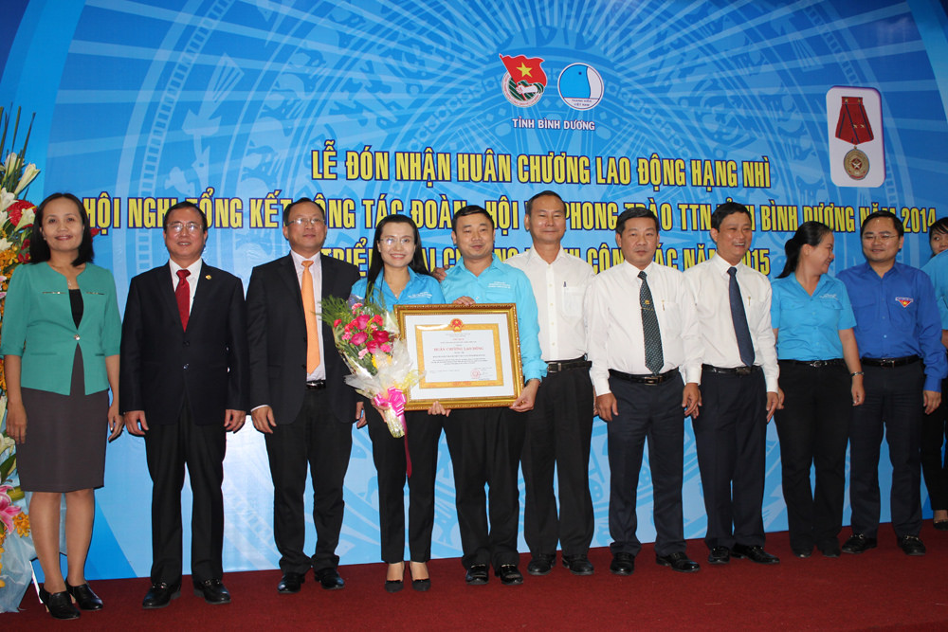

Thừa ủy quyền của Chủ tịch nước, ông Trần Văn Nam - Phó Bí thư Tỉnh ủy, Chủ tịch UBND tỉnh (thứ 2 từ trái sang) trao Huân chương Lao động hạng Nhì cho Hội Liên hiệp Thanh niên tỉnh Bình Dương

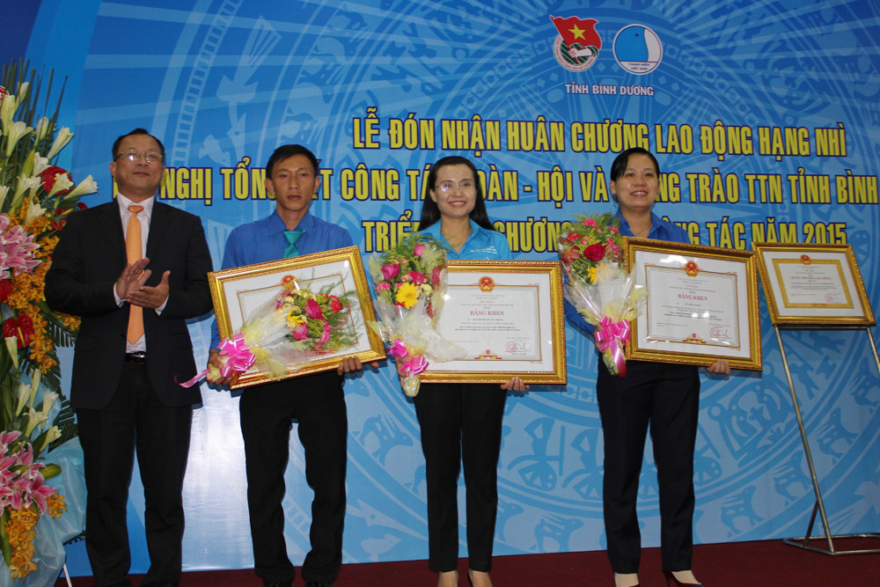

Đồng chí Nguyễn Hữu Từ - Phó Bí thư Tỉnh ủy trao Bằng khen của Thủ tướng chính phủ cho các cá nhân có thành tích xuất sắc trong công tác Đoàn tỉnh Bình Dương

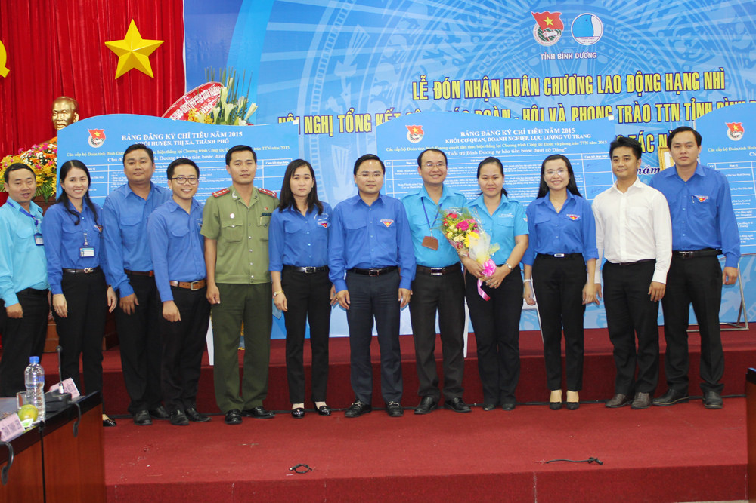
Hội nghị đã chúc mừng 02 đồng chí trong Ban Thường vụ, 09 đồng chí trong Ban Chấp hành Tỉnh Đoàn nhiệm kỳ 2012-2017 vừa được bầu bổ sung

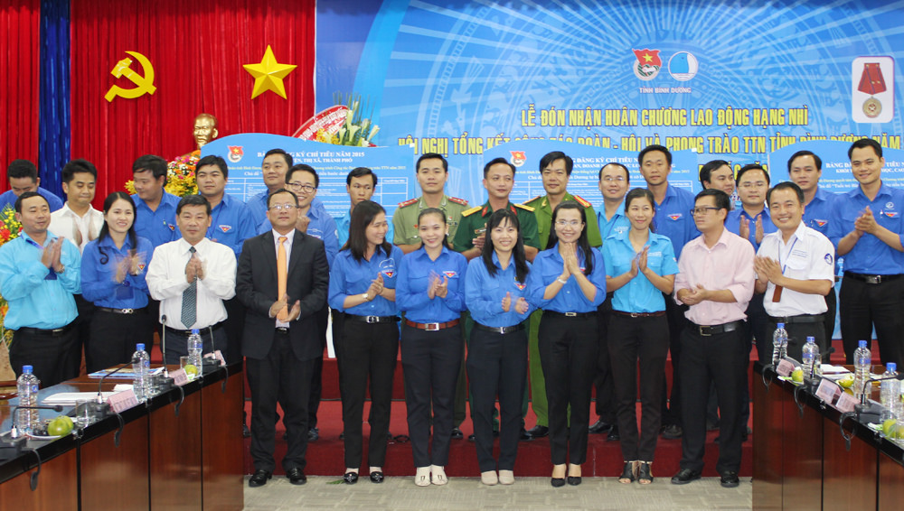
Các đơn vị ký kết chỉ tiêu hoạt động trong công tác năm 2015
Phát biểu chỉ đạo tại Hội nghị, đồng chí Nguyễn Hữu Từ - Phó Bí thư Tỉnh ủy và đồng chí Nguyễn Anh Tuấn - Bí thư Ban Chấp hành Trung ương Đoàn ghi nhận sự cố gắng, nỗ lực và những đóng góp kết quả công tác Đoàn, Hội, phong trào thanh thiếu nhi tỉnh Bình Dương trong năm qua. Đồng chí Nguyễn Anh Tuấn đề nghị: đối với công tác giáo dục Đoàn Thanh niên tỉnh cần nghiên cứu sâu, tìm tòi thêm về mô hình, phương thức giáo dục có thông điệp cụ thể, giáo dục nhận thức hành động; hình thành các lực lượng nòng cốt nắm bắt tình hình tư tưởng trong thanh niên, nhất là trong TNCN, lưu ý việc xây dựng lực lượng để đấu tranh lại các luận điệu chống phá của các thế lực thù địch, nhất là thông qua các trang mạng, với cơ chế tập huấn, điều kiện kỹ thuật phù hợp; đánh giá, nhìn nhận những giá trị mới cho phong trào 5 xung kích, 4 đồng hành chuẩn bị việc xây dựng định hướng cho Đại hội Đoàn nhiệm kỳ XI…; mạnh dạn, rà soát, phát huy vai trò tham mưu công tác cán bộ để giới thiệu tham gia ứng cử tại Đại hội Đảng các cấp; trong công tác Đoàn viên, trong chỉ đạo thực hiện Quy định sinh hoạt Đoàn nơi cư trú nên theo phương pháp linh động, mềm dẻo đồng thời chú ý đảm bảo tính chính trị, hiệu quả; quan tâm đến các hoạt động quốc tế thanh niên,…

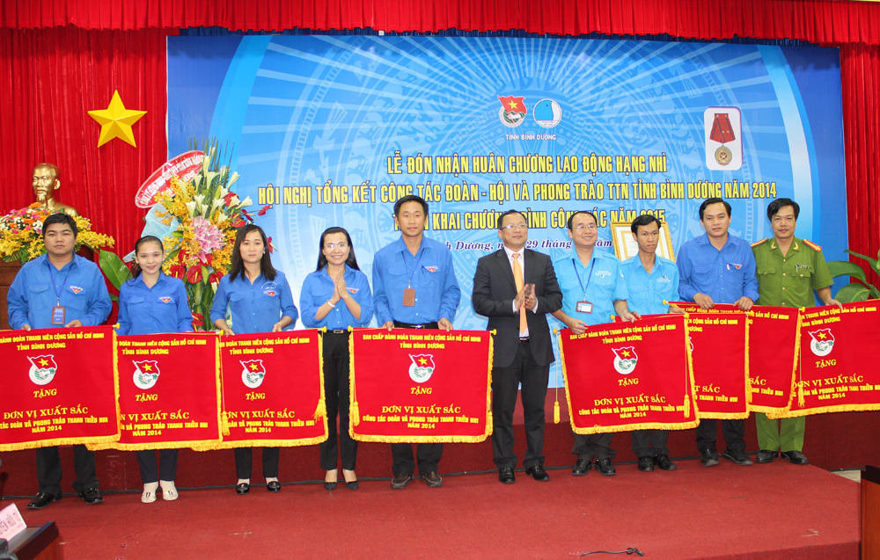
Đồng chí Nguyễn Hữu Từ - Phó Bí thư Tỉnh ủy và đồng chí Nguyễn Phạm Duy Trang – Bí thư Tỉnh Đoàn Bình Dương trao cờ khen thưởng cho các đơn vị đạt thành tích xuất sắc trong công tác Đoàn và phong trào Thanh thiếu nhi tỉnh Bình Dương năm 2014

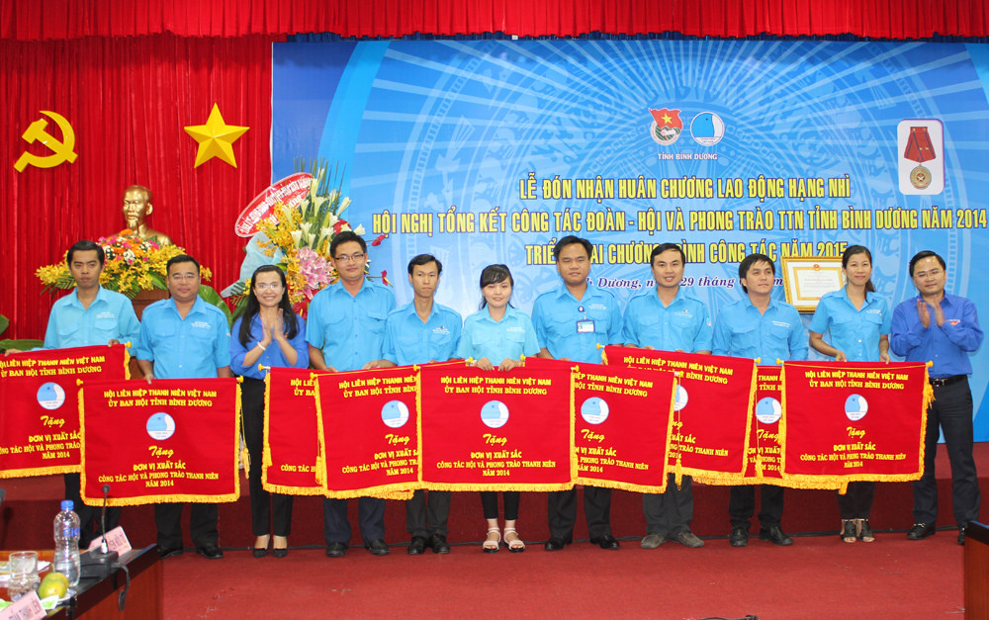

Đồng chí Nguyễn Anh Tuấn và đồng chí Nguyễn Phạm Duy Trang - Bí thư Tỉnh Đoàn trao cờ khen thưởng cho các đơn vị đạt thành tích xuất sắc trong công tác Hội và phong trào Thanh niên tỉnh Bình Dương năm 2014

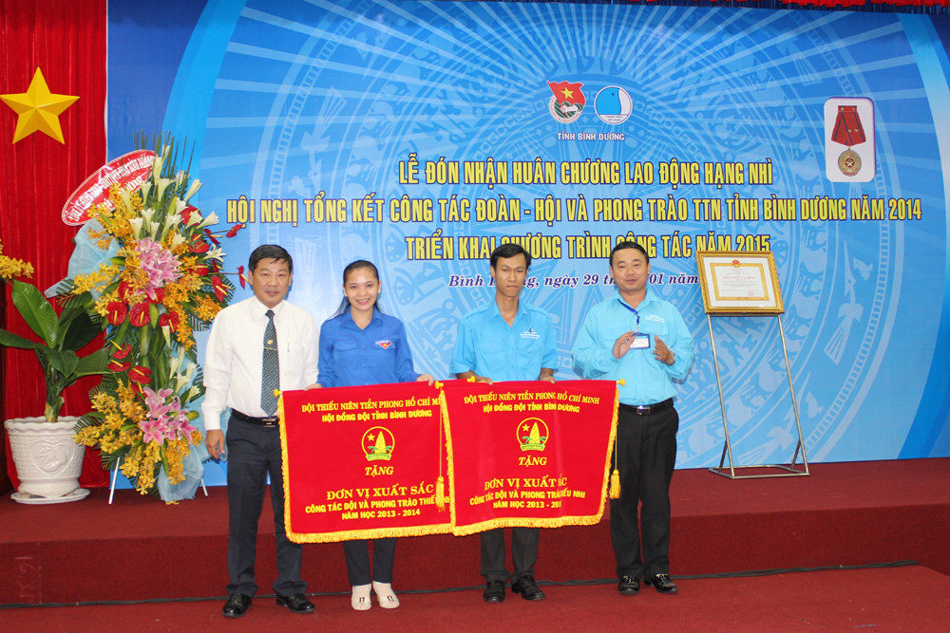
Đồng chí Trần Thanh Liêm – Phó chủ tịch UBND tỉnh và đồng chí Phạm Hồng Thắng – Phó Bí thư Tỉnh Đoàn trao cờ khen thưởng cho các đơn vị đạt thành tích xuất sắc trong công tác Đội và phong trào Thiếu nhi tỉnh Bình Dương năm 2014

Dịp này, Thủ tướng Chính phủ tặng bằng khen cho 3 cá nhân có thành tích xuất sắc trong công tác Đoàn. Trung ương Đoàn trao tặng cờ thi đua xuất sắc cho Đoàn TNCS Hồ Chí Minh tỉnh Bình Dương vì những thành tích nổi bật trong thời gian qua. Ngoài ra, Hội nghị đã tặng cờ thi đua cho 8 đơn vị đạt danh hiệu xuất sắc trong công tác Đoàn, 10 đơn vị xuất sắc trong công tác Hội và 02 đơn vị xuất sắc trong công tác Đội và phong trào thiếu nhi của tỉnh năm 2014; khen thưởng 4 cá nhân đạt thành tích tốt trong các Hội thi do Trung ương Đoàn tổ chức.

Bình Dương kỷ niệm 15 năm phong trào Thanh niên tình nguyện

Ngày 30/1/2015, tại Nhà hát Công viên văn hóa Thanh Lễ, Tỉnh Đoàn Bình Dương đã tổ chức Lễ kỷ niệm 15 năm phong trào thanh niên tình nguyện và Ngày hội “Sáng mãi ngọn lửa tình nguyện”. Đến dự chương trình có đồng chí Trần Thanh Liêm - Ủy viên Thường vụ Tỉnh ủy – Phó Chủ tịch Ủy Ban Nhân Dân tỉnh.
Tại Ngày hội đã diễn ra nhiều hoạt động sôi nổi như: triển lãm “Phong trào tình nguyện - Dấu ấn 15 năm”; khám bệnh, phát thuốc cho người nghèo; tổ chức trò chơi dân gian và tặng quà cho trẻ em lớp học tình thương; hội thu các sản phẩm tình nguyện.
Tiếp nối tinh thần của phong trào "Ba sẵn sàng” và "Năm xung phong” thời kháng chiến, năm 2000, Trung ương Đoàn đã chính thức phát động trong thanh niên cả nước phong trào "Thanh niên tình nguyện”.
Tại Bình Dương, trải qua 15 năm, phong trào đã phát triển ngày càng mạnh mẽ với những kết quả nổi bật: Nhiều mô hình tổ chức chăm lo cho TNCN như Phiên chợ xuân công nhân; “Hội xuân Thanh niên công nhân”; “Chuyến xe nghĩa tình – San sẻ yêu thương”… tổ chức hàng năm tại các khu, cụm công nghiệp trên địa bàn tỉnh, mô hình Ngày hội Thanh niên Việt Nam tại các cơ sở Đoàn – Hội trong tỉnh, kết quả thu hút 175.000 lượt ĐVTN tham gia với tổng trị giá hơn 9,8 tỷ đồng, thường xuyên phối hợp với Hội Doanh nhân trẻ, Hội Thầy thuốc trẻ và các Sở, ngành có liên quan tổ chức các mô hình Ngày hội “Thầy thuốc trẻ làm theo lời Bác – tình nguyện vì sức khỏe cộng đồng”, tổ chức các “hành trình tình nguyện” hướng đến người dân nghèo ở vùng sâu,vùng xa, biên giới hải đảo ở trong nước và ở nước bạn Lào; Chiến dịch “Tiếp sức mùa thi - Tiếp sức đến trường” giới thiệu hàng chục ngàn chỗ trọ miễn phí; Hỗ trợ vé xe buýt, cẩm nang, phát tờ rơi tuyển sinh, cung cấp các suất cơm miễn phí cho các thí sinh và phụ huynh; thành lập trên 20 đội hình tình nguyện cấp huyện, phối hợp cùng ngành chức năng tại địa phương tuần tra canh gác, trực bảo vệ cơ quan, duy trì các CLB đội, nhóm trong giữ gìn trật tự an toàn xã hội, “Đội vá xe lưu động miễn phí”. Bên cạnh đó là các hoạt động Đền ơn đáp nghĩa; tình nguyện vì trẻ em có hoàn cảnh khó khăn; bảo vệ môi trường, ứng phó với biến đổi khí hậu và tham gia xây dựng nông thôn mới, văn minh đô thị; bảo vệ trật tự an toàn xã hội, an toàn giao thông; tham gia phát triển kinh tế - xã hội ở vùng sâu, vùng xa, vùng đặc biệt khó khăn, biên giới, hải đảo; Công tác tình nguyện quốc tế,…
Trong chương trình, Tỉnh Đoàn đã công bố 07 dự án tình nguyện tiêu biểu sẽ thực hiện trong giai đoạn 2015 – 2020 gồm: Dự án “Hoá Hướng Dương”; Tri ân Mẹ Việt Nam anh hùng; “Mái ấm nhà trọ công nhân”; “Chuyến xe nghĩa tình”; “Nắng ấm vùng biên”; “Chắp cánh ước mơ” và Dự án Chung tay vì cộng đồng.
Dịp này, Trung ương Đoàn tặng bằng khen cho 3 tập thể, 3 cá nhân; UBND tỉnh tặng bằng khen cho 9 tập thể, 22 cá nhân; Tỉnh đoàn tặng bằng khen cho 24 tập thể, 24 cá nhân có thành tích xuất sắc trong phong trào tình nguyện. Tỉnh Đoàn đã tri ân 26 đơn vị và 20 cá nhân đã đồng hành cùng phong trào tình nguyện trong những năm qua… Ngoài ra, Ban Tổ chức chương trình "Tuổi trẻ Bình Dương hướng về biển đảo quê hương" 2014 đã trao 1 giải nhất, 2 giải nhì, 2 giải ba, 10 giải khuyến khích cho các cá nhân đoạt giải trong chương trình “Ngàn đĩa gốm gửi ngàn yêu thương”. Ban Tổ chức cuộc thi viết Ngòi bút trẻ tỉnh Bình Dương lần thứ I cũng đã trao 4 giải tập thể cho các đơn vị và trao 2 giải nhì, 4 giải ba, 13 giải khuyến khích cho các cá nhân đoạt giải của cuộc thi.
Một số hình ảnh tại chương trình:

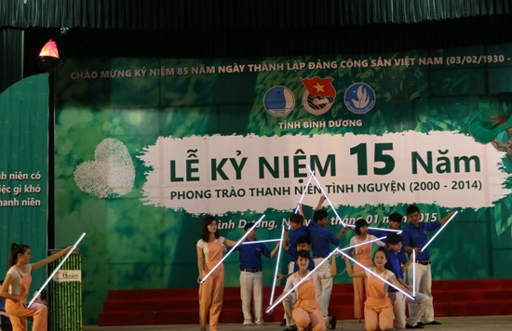

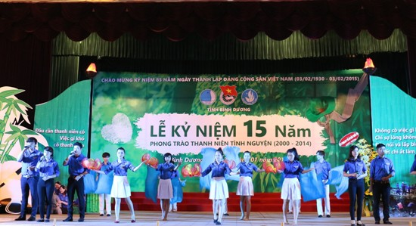
Các tiết mục văn nghệ tại chương trình

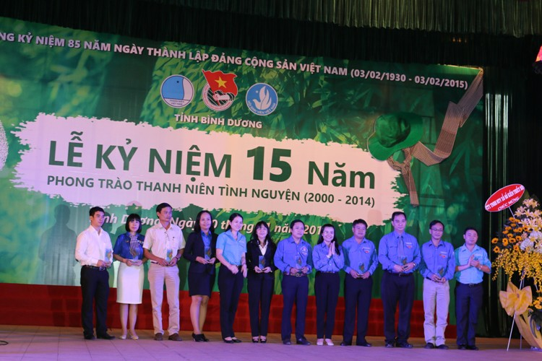

Tri ân các đơn vị, cá nhân đồng hành cùng phong trào tình nguyện

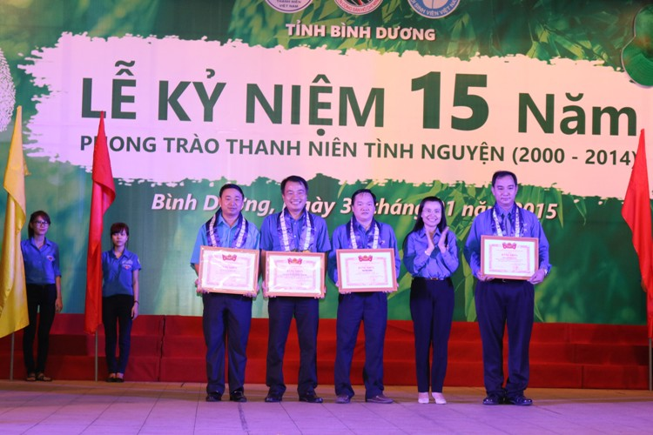

Tặng bằng khen của Trung Ương Đoàn cho các tập thể, cá nhân có thành tích xuất sắc trong 15 năm phong trào thanh niên tình nguyện

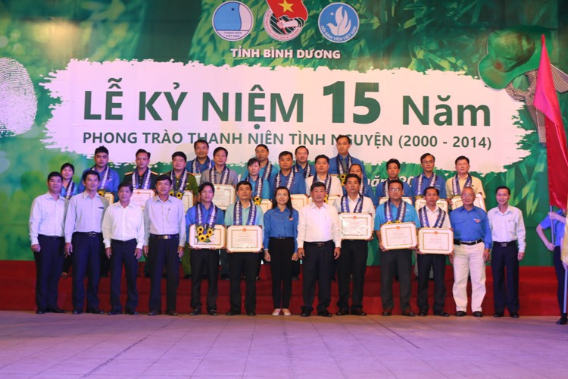

Các tập thể, cá nhân có thành tích xuất sắc trong 15 năm phong trào thanh niên tình nguyện nhận bằng khen của UBND Tỉnh

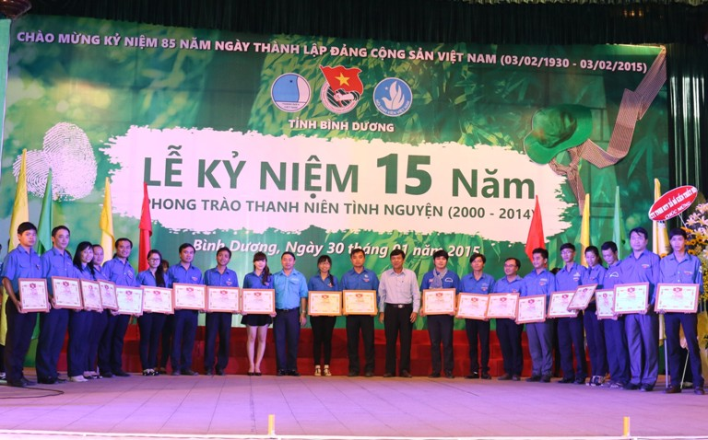

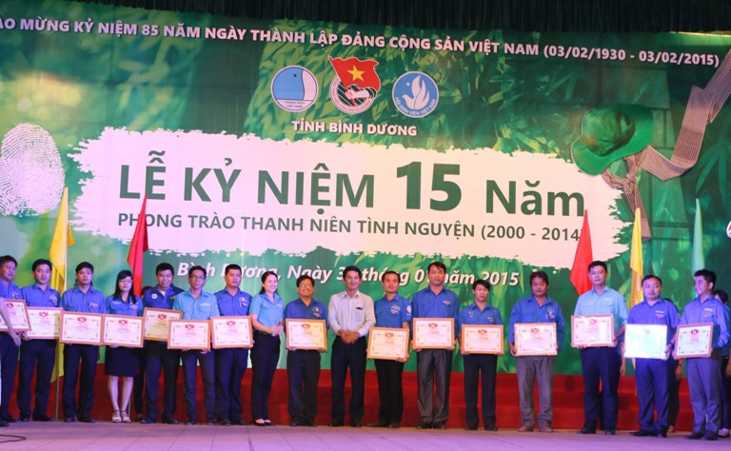

Tỉnh Đoàn trao tặng giấy khen cho các tập thể và cá nhân có thành tích xuất sắc trong 15 năm phong trào thanh niên tình nguyện

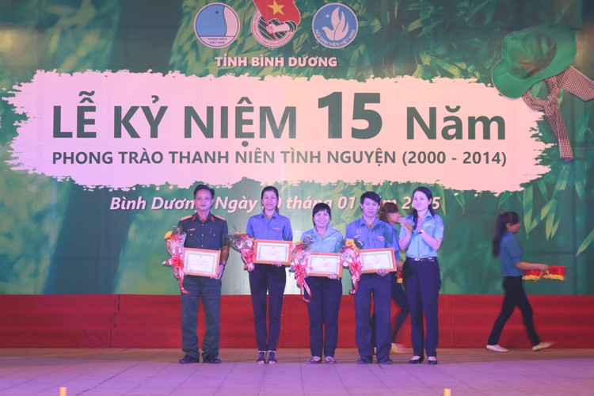

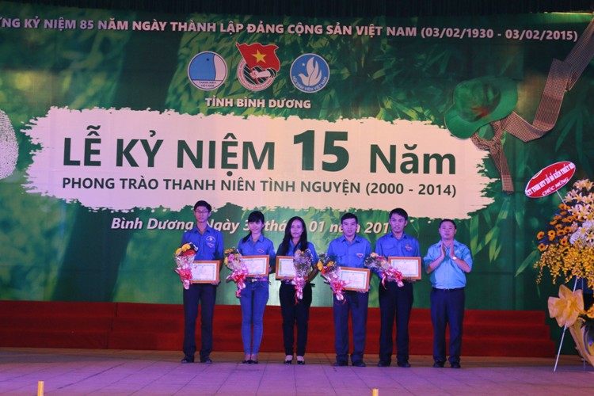

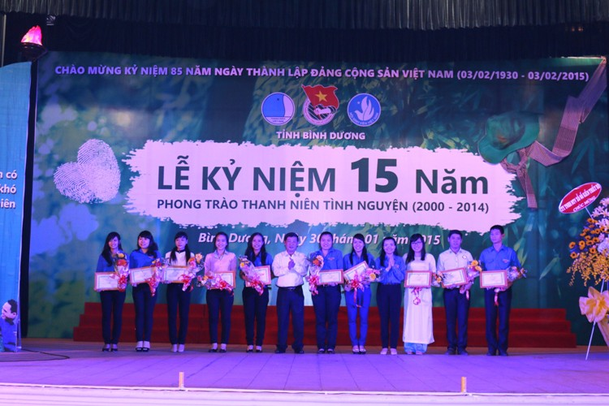

Trao giải cho các cá nhân và tập thể đạt giải trong cuộc thi "Ngòi bút trẻ"

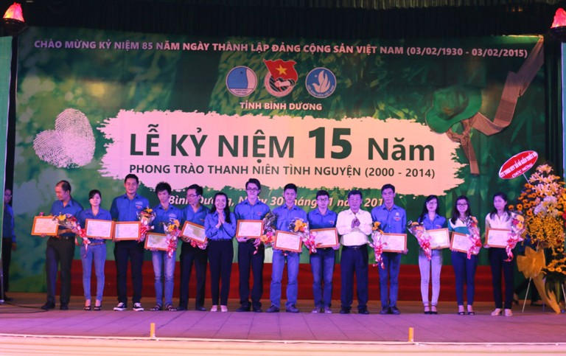

Trao giải cho các cá nhân đạt giải trong chương trình "Ngàn đĩa gốm gửi ngàn yêu thương"

Các hình ảnh tại Ngày hội "Sáng mãi ngọn lửa tình nguyện"

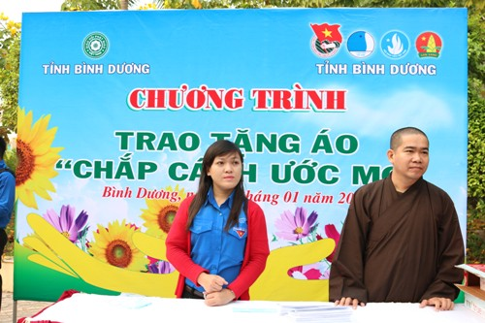
Gian hàng trao tặng áo trắng chấp cánh ước mơ

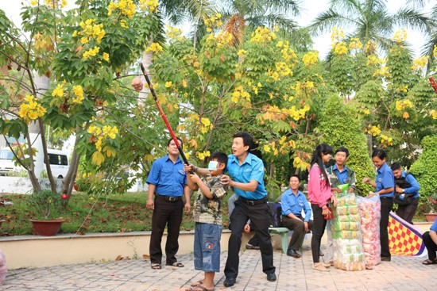

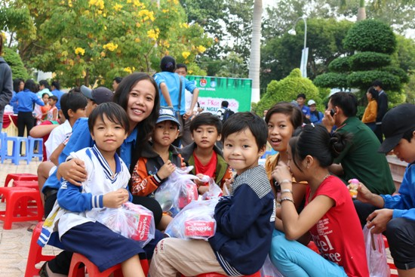

Các em thiếu nhi lớp học tình thương tham gia các trò chơi dân gian và nhận quà tại chương trình

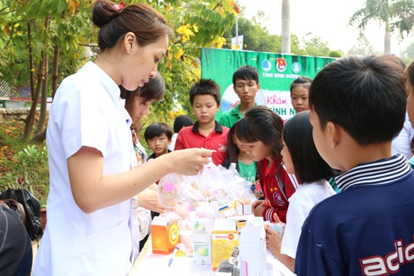

Gian hàng Khám bệnh và phát thuốc tình nguyện

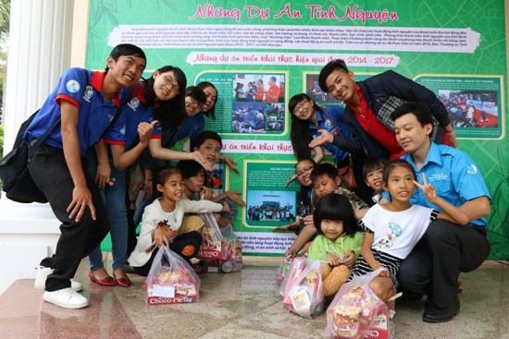

Những dự án tình nguyện triển khai thực hiện giai đoàn 2014 - 2017

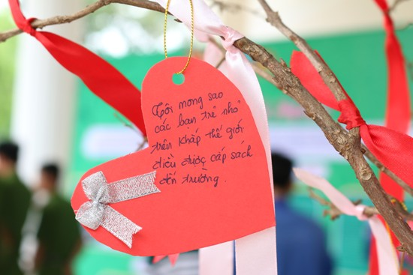

Ước mơ của các bạn thanh niên trên cây tình nguyện

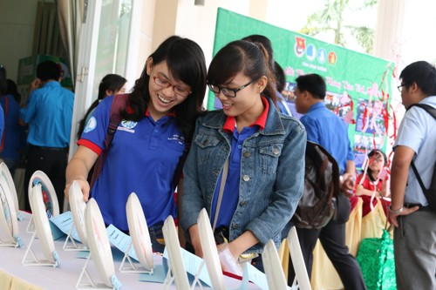

Triển lãm các tác phẩm đạt giải chương trình "Ngàn đĩa gốm gửi ngàn yêu thương"

PHÒNG BỆN ĐÚNG CÁCH ĐỂ KHỎE MẠNH
TRONG NHỮNG NGÀY TẾT

Tết là dịp nghỉ ngơi và ăn chơi thoải mái nên chúng ta cứ dung nạp vào cơ thể nhiều món ăn hấp dẫn và bắt mắt. Chính vì vậy mà nhiều người thường mắc một số bệnh phổ biến vào dịp Tết như đầy bụng, viêm dạ dày hay ngộ độc thực phẩm.
Theo các chuyên gia vệ sinh an toàn thực phẩm, theo phong tục, thói quen, người dân luôn dự trữ thực phẩm để ăn trong 3 – 4 ngày Tết. Nếu có tủ lạnh, được bảo quản đúng thì thực phẩm vẫn tươi ngon. Ngược lại, nếu không được bảo quản đúng cách, thực phẩm bị ôi thiu sẽ rất nguy hiểm cho người dùng. Vì thế, người dân nên hạn chế dự trữ thực phẩm. Trong trường hợp không có tủ lạnh thì cần nấu chín kỹ thực phẩm và mỗi lần ăn lấy ra một chút, trước khi ăn phải nấu kỹ lại và chỉ bảo quản từ 2 – 3 ngày trong điều kiện thời tiết lạnh. Cần để riêng thịt sống và thức ăn chín để tránh lây nhiễm.
Nhiều gia đình ở làng quê vẫn có thói quen chung nhau giết lợn làm giò, gói bánh và ăn tiết canh… nên nguy cơ mắc bệnh càng cao. Món tiết canh không được nấu chín mà ăn sống là mầm mống gây nên dễ gây các bệnh như tiêu chảy cấp, ngộ độc thức phẩm... Đặc biệt, bệnh liên cầu do vi khuẩn liên cầu lợn gây bệnh viêm màng não, nhiễm trùng huyết, truyền bệnh giun sán… thậm chí tử vong.
Rối loạn tiêu hóa là bệnh phổ biến nhất trong dịp Tết. Rối loạn tiêu hóa có nhiều dạng như bị nhiễm khuẩn do ăn uống những thực phẩm ôi thiu, hay ăn những loại thực phẩm có nhiễm chất hóa học… Có những trường hợp bị rối loạn tiêu hóa ở thể nhẹ chỉ cần đi ngoài mấy lần uống thuốc sẽ khỏi. Có những trường hợp nặng cần phải đến bệnh viện. Chính vì thế người dân trong quá trình ăn Tết nên ăn uống hợp vệ sinh tránh để xảy ra bị rối loạn tiêu hóa mà Tết mất vui.
Đối với những người có chứng bệnh mãn tính về tăng huyết áp. Phải tuyệt đối giữ đúng mức, kiêng cữ, không nên uống rượu bia, hút thuốc lá, cần ngủ đủ và nghỉ ngơi ngay khi có dấu hiệu đau đầu, chóng mặt. Lúc nào trong người cũng phải có thuốc hạ áp và lợi tiểu để xử lý kịp thời mọi bất trắc có thể xảy ra.
Một điều cần thiết nữa mỗi gia đình cần lưu ý trong dịp Tết là chuẩn bị một số thuốc dự phòng tránh những lúc hiệu thuốc đóng cửa nghỉ ăn Tết. Các loại thuốc trị đầy hơi, khó tiêu, rối loạn tiêu hóa, tiêu chảy, thuốc huyết áp, thuốc trợ tim, bông băng, dung dịch muối loãng, dung dịch sát trùng ngoai da, một số dụng cụ y tế (kéo, nhiệt kế), nước muối nhỏ mắt, mũi… cũng nên có trong nhà.
Tăng cường uống nước mỗi ngày giúp cho thận đào thải những chất độc hại cho cơ thể và nên hạn chế tiêu thụ các các loại đồ uống chứa cồn như rượu, bia, chứa caffein như trà, cà phê... để không gây nhiều tác hại cho hệ tiêu hóa. Ngoài ra, cần duy trì 15-30 phút tập thể dục mỗi ngày để cơ thể không bị ì ạch trong suốt những ngày nghỉ, bạn sẽ cảm thấy thật khỏe khoắn để bắt tay vào những dự định cho năm mới.

Nguồn: suckhoemoingay.com

BÀI HÁT THANH NIÊN

XUÂN ĐÃ VỀ
Sáng tác: Minh Kỳ
Xuân đã về, xuân đã về
Kìa bao ánh xuân về tràn lan mênh mông
Trên cánh đồng chim hót mừng
Đang thiết tha từng đàn cùng bay vui say
Xuân đã về, xuân đã về
Ngàn hoa hé môi cười tươi đón gió mới
Xuân đã về, xuân đã về
Ta hát vang lên câu ca mừng chào xuân
Ngoài trời bao la trong tươi bao cô gái đẹp
Cười trông xinh như hoa
Lập lòe tà áo xanh xanh chen bông tím vàng
Đẹp hơn tiên nga
Vài bầy em bé ríu rít, khúc khích tiếng cười
Rủ nhau vui ca
Từng đàn chim non xinh xinh tung bay khắp trời
Cùng ríu rít ca
Một bài ca đón chào mừng
Hòa theo tiếng pháo đì đùng
Mừng xuân nay đã về rồi
Và đông tàn qua
Ngập trời bao tiếng chào mừng
Nàng xuân duyên dáng về rồi
Về gieo bao thắm tươi vui
Lòng ta thấy yêu đời
Xuân đã về, xuân đã về
Kìa bao ánh xuân về tràn lan mênh mông
Xuân đã về trên cánh đồng
Bao bác nông dân cày ruộng vui sang xuân
Xuân đã về, xuân đã về
Ngàn cô gái quê cười tươi đón gió mới
Xuân đã về, xuân đã về
Ta hát vang chào mừng xuân sang... xuân sang
Nguồn: Baihatxuan

GÓC THƯ GIÃN

DƯA KIỆU

Chuẩn bị:
1 kg kiệu Huế, 1 chén tro bếp, 50 gr muối, 600gr đường và khoảng 0,8 lít giấm trắng
Cách làm:
Kiệu cắt ớt lá, để rễ, rửa sạch cát đất. Cho kiệu vào thau, tro bếp đánh đều ra nước ngâm với nước ngập mặt kiệu 1 ngày.
Xả sạch kiệu cắt rễ, phơi 3 nắng cho kiệu thật khô. Cắt sát rễ, lá, vỏ lụa. Ngâm kiệu với nước muối ½ ngày, vớt ra để thật ráo.
Nấu giấm với đường và 1 muỗng cà phê muối. Hớt bọt thật kỷ.
Đợi giấm nguội hoàn toàn, xếp kiệu vào keo, chế nước giấm đường vào. Dùng cọng tre gài cho kiệu chìm trong nước giấm đường.
Kiệu để khoảng 3 tuần lễ là dùng được.

Cùng gói giò hoa làm quà biếu Tết

Nguyên liệu:
- 250gr giò sống
- 3 tai nấm mèo (mộc nhĩ)
- 1/2 củ cà rốt
- 2 quả đậu cô ve
- 3 trứng gà
- 1/2 thìa cafe bột năng, vài giọt dầu màu điều, tiêu hạt rang xay
- 1 khúc lạp xưởng dài 15cm (hoặc nhiều khúc ngắn nối lại)
- Lá chuối và dây (dùng để gói).
Cách làm:
Bước 1:
Tách lòng đỏ, lòng trắng trứng để riêng. Hòa bột năng với chút xíu nước rồi cho vào bát lòng đỏ cùng vài giọt dầu màu điều, đánh tan rồi bắc chảo lên tráng mỏng. Lòng trắng trứng đánh tan rồi tráng chín.
Bước 2:
Nấm mèo ngâm nước sôi cho nở rồi rửa sạch, vắt ráo, thái sợi. Cà rốt bào vỏ, rửa sạch, bào sợi. Lạp xưởng luộc chín tới. Lá chuối hơ qua lửa để lá có độ dai, gói không bị rách.
Bước 3:
Chia giò sống làm 2 phần bằng nhau, 1 phần để nguyên, 1 phần đem trộn với cà rốt, nấm mèo và tiêu. Có thể cho thêm ít hạt nêm (nếu thích).
Bước 4:
Trải một tấm nilon, cho phần giò nguyên chất (không trộn) vào giữa, dùng thìa dàn đều rồi cho miếng lòng trắng trứng lên trên, kế đến là phần giò trộn rau củ, đặt lạp xưởng vào giữa, đậu cô ve 2 bên rồi cuộn lại.
Bước 5:
Túm 2 đầu và lăn lăn cho khúc giò

Bước 6:
Đặt miếng lòng đỏ trứng bên trên lá chuối, bóc nilon và cho khúc giò vào, cuộn trứng lại rồi cuộn lá chuối bên ngoài, gói như gói bánh tét. tròn đều.
Bước 7:
Bắc nồi hấp lên bếp, đun sôi nước rồi cho giò vào hấp khoảng 45 phút là giò chín. Lấy ra để nguội rồi cắt và xếp lên đĩa.
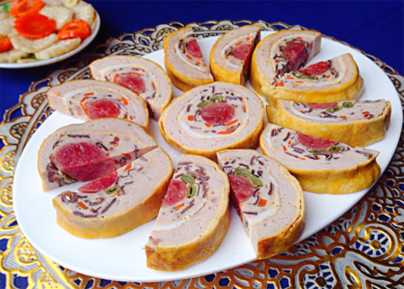

Nguồn: monngonngaytet
QUÀ TẶNG CUỘC SỐNG

Hãy luôn là chính mình trước những khó khăn thử thách

Mọi người sẽ không đánh giá con người bạn qua số tiền mà bạn có trong ngân hàng, chiếc xe bạn đang đi, căn nhà nơi bạn đang sống hoặc lọai công việc bạn đang làm. Mà bạn, cũng như bao người khác, là một sự pha trộn phức tạp đến mức gần như không thể đong đếm được giữa những khả năng và các giới hạn. Chính bạn là một sự độc đáo không hề giống ai với tất cả những ưu, khuyết, tính cách, khả năng, niềm tin và mơ ước. Và bạn hòan toàn có thể phát triển, hòan thiện và trưởng thành với chính những gì bạn vốn có. (Sưu Tầm)
Định hướng sinh hoạt chi hội tháng 03/2013
Các bạn Hội viên thanh niên thân mến! Trong tháng 03 năm 2015, tổ Biên tập Tài liệu sinh hoạt chi hội xin gợi ý một số nội dung sinh hoạt chi hội, như sau:
- Các chi hội phối hợp với Đoàn cơ sở tham gi hội trại tòng quân, tổ chức các hoạt động văn hóa, văn nghệ, vui chơi ...
- Đẩy mạnh các hoạt động nhân tháng thanh niên như tổ chức cho hội viên thanh niên ra quân thực hiện các công trình, phần việc thanh niên dọn dẹp vệ sinh, làm sạch đẹp trụ sở làm việc, nơi công cộng... ra quân các ngày chủ nhật xanh, tuyên truyền nước sạch, vệ sinh môi trường, tuyên truyền phòng chống các bệnh truyền nhiễm, các bệnh thường gặp trong mùa hè cho hội viên thanh niên và nhân dân.
Nhân dịp xuân về, Hội Liên Hiệp Thanh Niên Tỉnh Bình Dương, thân ái gửi lời chúc xuân đến các chi hội, các bạn Thanh niên, năm mới nhiều sức khỏe, nhiều niềm vui. Tiếp tục chung tay cùng Hội thực hiện tốt các phong trào hoạt động, các chỉ tiêu nghị quyết đã đề ra, xây dựng một Thành phố Bình Dương giàu đẹp và văn minh. Chúc các bạn và gia đình một năm mới vạn sự như ý!

1. Học tập và làm theo lời Bác - Sống đẹp vì cộng đồng (Tr1)
2. Theo dòng lịch sử (Tr3)
3. Sổ tay nghiệp vụ : Xây dựng tổ chức Hội (Tr8)
4. Mô hình kinh nghiệm (Tr9)
5. Trang Dân số - Sức khỏe – Môi trường (Tr10)
6. Quản lý phát triển bản thân (Tr12)
7. Bạn cần biết (Tr13)
8. Gương sáng quanh tôi (Tr15)
9.Bài hát thanh niên (Tr16)
10. Góc thư giãn (Tr17)
11. Quà tặng cuộc sống (Tr17)
12. Định hướng sinh hoạt chi Hội tháng 3/2013 (Tr17)

